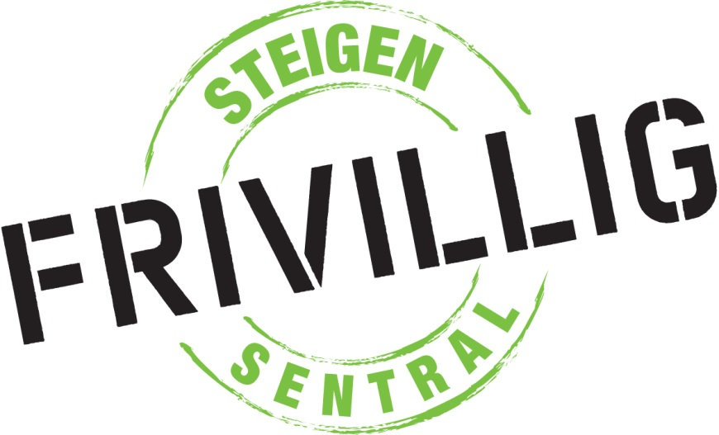
ÅRSBERETNING 2018

Forord
1: Frivilligsentralen formål/verdigrunnlag
2: Årsberetning:
2.1 Styret
2.2 Organisering
2.3 Økonomi
2.4 Lokaliteter
2.5 Personal
2.6 Frivillige
2.7 Aktiviteter
2.8 Brukere
2.9 Samarbeid med det offentlige helsevesenet
2.10 Samarbeid med det tverrfaglige i Steigen Kommune
2.11 Samarbeid med lag og foreninger

1: Steigen Frivilligsentrals formål
§ 2 i vedtektene:
- Frivilligsentralen skal være et sentralt møtested og kontaktsenter for alle som vil delta i frivillig virksomhet.
- Sentralen skal samarbeide med lokale frivillige organisasjoner, lag/foreninger og det offentlige.
Verdigrunnlag:
Sentralen skal være en møteplass for frivillighet i lokalmiljøet. Frivilligsentralen skal bidra til å samordne den frivillige innsatsen som privatpersoner og frivillige organisasjoner i kommunen utfører, dermed styrke og fremme det frivillige arbeidet. Frivilligsentralen skal ha en universell utforming og være et kontaktsenter for alle som ønsker å delta i frivillig virksomhet uansett alder, kjønn, økonomisk status og etnisk tilhørighet. Frivilligsentralen skal være en aktiv støttespiller for å skape gode levende lokalmiljø og koordinere engasjement, nærmiljøutvikling og et kulturelt mangfold.

2: Årsberetning
  - Styret
Styret har flg.sammensettning t.o.m årsmøtet 2019

Leder | Hilde Husøy | Steigen Kommune
Nestleder | Bente Berg Sivertsen | Forening
Styremedlem | Bjørg Olsen | Forening
Styremedlem | Roger Holmvaag | Forening
Styremedlem | Sissel Grimstad | Steigen kommune
Varamedlem | Helge O Langbakk | Forening
Varamedlem | Eli Harildstad | Frivillig
Varamedlem | Kjersti Olsen | Steigen kommune

Valgkomite: leder Lisbeth Lie Aalstad, Asta Hansen og Anna G Pedersen

  - Organisering

1: Steigen frivilligsentral er en ideell organisasjon hvor Steigen kommune er eier.
2: Ideelle foreninger, frivillige lag og foreninger, privat personer og offentlig instans kan tegne seg som medlemmer.
3: Vi har avholdt 4 styremøter i 2018.

  - Økonomi
Tom 2016 har det statlige tilskuddet pålydende kr. 310.000,- gått direkte til frivilligsentralen. I løpet av 2016 har KUD endret dette slik at tilskuddet går direkte til kommunen, jf.Innst.333 S.(2014-2015). Pr. 2018 til frivilligsentralen fordeles særskilt innenfor rammetilskuddet (tabell C) til formålet 392..000,- i en overgangsperiode på fire år. Tilskuddet trappes opp i fireårsperioden.
For maksimalt driftstilskudd er det en forutsetting at daglig leder er i 100% stilling.
  - Kontor
Sentralen har kontor i 1. etasje på rådhuset.
  - Personal
Aslaug Bartholsen er ansatt i 100% stilling som daglig leder. Kommunen har arbeidsgiveransvar for daglig leder.
  - Frivillige
Vi har rundt 35 faste frivillige, men når man har store arrangement har vi vært oppe i 50 frivillige. Mange kvinner, men også menn. Sentralen har flere unge frivillige og det setter vi stor pris på. Det står stor RESPEKT av de frivillige og deres enorme innsats!

De frivillige utfører mange forskjellige tjenester/oppdrag:
- Hjemmebesøk
- Besøkstjeneste på Steigentunet
- Kjøring til arrangementer
- Kjøring og deltakelse på Torsdagsklubben på Skagstad
- Kulturelle spaserstokk
- Kafe`på Toppen eldresenter
- Solfest og Dansegalla på Steigentunet
- Kulturelle arrangementer for barn/unge, eldre
- Bussturer
- Åpen hall
- Ferie og friluftsklubb for barn/unge

- FASTE AKTIVITERER I 2018

- Torsdagsklubben på Skagstad
Dagtilbud hver torsdag , følger skoleruten. De er 9 brukere som blir hentet og bringet. Vi har 5 sjåfører. Aktivitetene følger året – mat og aktiviteter etter årstiden. De har sang, musikk, sittedans og gode samtaler hver gang.
- Kafe` på Toppen eldresenter
Tilbud til beboere på Toppen og det kommer hjemmeboende. Vi har frivillige som henter og bringer, baker og er ansvarlig for kafeen. Aktivitetene er sang og musikk(når vi får noen til å spille) quiz, kaffekos , latter og gode historier. Var ikke tilbud høsten 2018.

- Besøkstjeneste for hjemmeboende og Steigentunet
De frivillige som er hos hjemmeboende, gjør litt praktiske ting. Men det viktigste de gjør er at de har TID til den gode samtalen.
- De frivillige som er på Steigentunet, går med brukerne på butikken, kafe`, leser, samtalen og er det fint vær, en kjøretur.
Det har blitt ett større behov for besøksvenner på Steigentunet, men vi har annonsert etter besøksvenner og har fått 4 nye.
- Åpen hall
Ett tilbud to lørdag i måneden i allhuset. Dette er for å motivere barn og unge til felles aktivitet. Der er det to ansvarlig som leder aktivitetene.
- Kulturelle spaserstokk
4 arrangementer i året på Steigentunet.
- Nettverkssamlinger
Det er felles samling for alle frivilligsentralene i Salten. På samlingene får vi diskutert hva vi holder på med, nye ideer og deler erfaringer. Det var Hamarøy frivilligsentral som arrangerte vår møtet, så hadde vi ett møte i Bodø før jul. Disse samlingene er veldig nyttig, da vi jobber mye alene.

Tv –aksjonen 2018
Tv – aksjonen 2017 gikk til UNICEF for å gi barn en mulighet. Tv-aksjonene skal gi skolegang og håp til barn der krigen raser. Det var 38 frivillige som gikk med bøsser og totalt i Steigen ble det samlet inn 128.903,- En stor takk til skolene, næringslivet , Steigens befolkning og alle de frivillige.

Steigen eldrerådet
Leder for frivilligsentralen er sekretær for Steigen eldreråd.

Lev i Steigen
Leder for frivilligsentralen sitter i styringsgruppen til Lev i Steigen.

Frivillighetsprisen
Det ble tildelt Ketil Willumsen 2018.
ARRANGEMENTER 2018
Solfest og dansegalla på Steigentunet
Dette er festkvelder for beboerne og pårørende på Steigentunet. Det blir servert varm mat, kaffe og kaker, underholdning, musikk og dans. Dette er i samarbeid med Steigen skolen og valgfaget «Innsats for andre». Elevene er med å arrangere festene, planlegge og er delaktig på festene. I tillegg er det mange frivillige som gjør at vi kan gjennomføre festene.
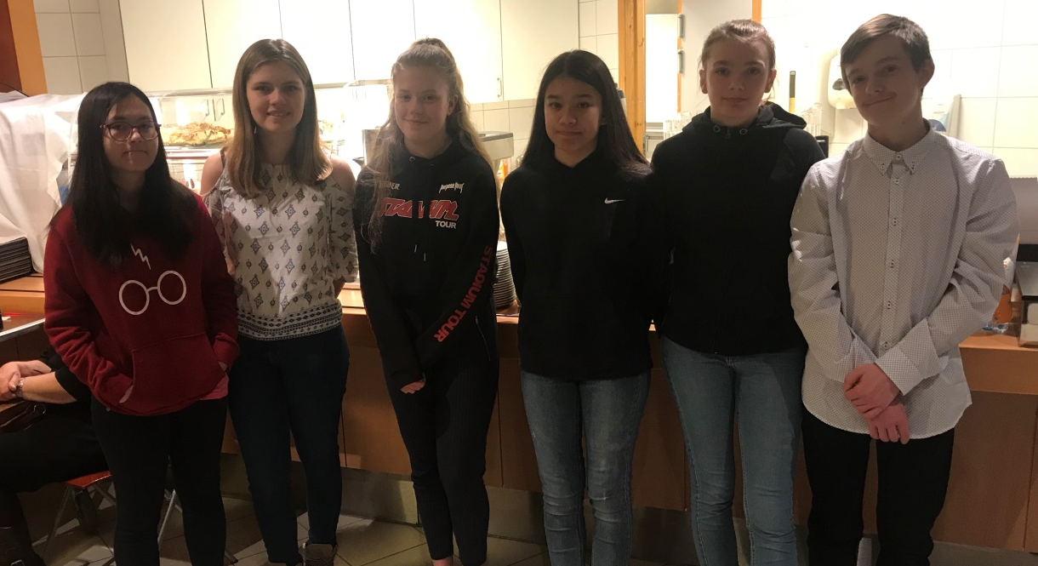

Elevene fra Steigen skolen som er med å arrangerer Dansegalla og Solfesten på Steigentunet :)

Ferie og friluftsklubben – uken etter skoleslutt uke 26
Dette er et tilbud til barn og unge i uken etter skoleslutt. Veldig populært, totalt 38 deltakere i 2018. Aktivitetene vi hadde var ro-knappen, livreddning, hesteaktivitet, Rull-nord (skating), paintball, geocathing, fisketur,førstehjelp og deltakerne fikk innføring i allemannsretten, og lage leirplass, lage bål, bruke kniv og øks. Overnatting i Hellvika torsdag til fredag. Avslutting fredag , der alle var med å lage felles mat, og foreldre/foresatte, søsken og venner kom . Det var mange frivillige med i aktivitetene og de var med på kjøring til og fra aktivitetene.
Høst ferie og friluftsklubb- høstferien
For andre gang hadde vi tilbud i høstferien. To dager med aktiviteter. Ble veldig godt mottatt og vi var i allhuset en dag med aktiviteter og matlaging. Dag to var vi i Hellvika, fokus på lage bål, opptenning, bruk av kniv og Steigen hjelpekorps hadde enkel førstehjelp.
Sorggrupper i Steigen/Leve Steigen
I 2017 har det vært fokus på barn og unge og viktig med god oppfølging av etterlatte/pårørende /berørte. Leve Steigen ble stiftet som eget lokallag i oktober 2017. I forkant av stiftelsen var det en tverrfaglig arbeidsgruppe som har arbeidet i 2016-2017 med tiltak for forebygging av selvmord. Leve Steigen ønsker å ha fokus på barn og unge, slik at de får bedre livsmestring, samt styrke tiltak som gir gode opplevelser og gir livet mening.
To foredrag i Leinesfjord, på skolen for ungdom. «Helsesista» og Ingrid Bruun. Dette var forebyggende foredrag opp mot psykisk helse og markering av verdensdagen for selvmord og psykisk helse.
Leve kafe` hadde vi på Tingeling, 5 ganger vinter 2018.
Aslaug Bartholsen sitter som leder av Leve Steigen.

Folkehelseuka 2018 – uke 15
Steigen Vekst arrangerte åpen dag. Det ble laget lunsj til de ansatte på Steigentunet og rådhuset. Lunsjen på rådhuset ble laget ute i bålpanne. Åpen gård på Strandmoa , der vi inviterte familier til å ta middagen ute. Åpen hall lørdag, det fylkesråd Aase Refsnes åpnet dagen og det var gratis servering av suppe og frukt. Strandmoa gård hadde små hester utenfor allhuset til beskuelse for de besøkene. Røde kors hjelpekorps stilte med hoppeslottet i allhuset. Det kom ca 100 stk den dagen.

Kongebesøk 12.juni
Kongebesøk i Steigen på Vollmoa 12.juni. Frivilligsentralen var delaktig i å vise frem lag og foreninger i Steigen og å hente/bringe eldre til arrangementet på Vollmoa.
Kongeskipet 14.juni
Leder for frivilligsentralen ble invitert om bord på kongeskipet , sammen med andre som var involvert i Kongebesøket 12.juni,og det var stor stas.
God Nok festivalen 12-15 juli
Frivilligsentralen er samarbeidspart til God Nok og delaktig i arrangementet. Hadde ansvar for mat til frivillige, artister og besøkende. Ansvar for frivillige, ta vare på de og informere de om arbeidsoppgavene de fikk. I 2018 var det 130 frivillige som bidro i festivalen.
Busstur til Bruktbutikken i Botn 15.november
Beboere på Steigentunet fikk tilbud om gratis tur til bruktbutikken, det var 7 stk som dro. Kjempeartig tur og de storkoste seg.
Takk til bruktbutikken for økonomisk støtte til turen
5. desember Frivillighetens dag
Feiring av frivillighetens dag, ble arrangert på Steigen vertshus i samarbeid med Lev i Steigen ,KUN og biblioteket. Juleverksted for barn og økonomisk støtte fra Sparebanken til grøt og saft.

Tverrfaglig samarbeid og tilskudd 2018

Vi er avhengig av å arbeide tverrfaglig for å få ting til i kommunene vår. Det er mange samarbeid på tvers og det gjør at samarbeid er nyttig, lærerikt og det blir bra kvalitet. Da er vi avhengi av å søke tilskudd for å få aktiviteter.

- BufDir- barnefattigdomsmidler : Vi søkte for 2018 og fikk tilslag på kr. 100.000,-. Dette er til Ferie og friluftklubb, sommer og høstferie, drive åpen hall.
Det er en tverrfaglig arbeidsgruppe, ungdomsarbeider Camilla Andersen, Hanne Lieng Rådgiver PPT, Bente Ludviksen Steigen vekst.
- Åpen hall – ungdomsarbeider Camilla Andersen, Morgan Nygård driftsleder Allhuset,
Hanne Lieng Rådgiver PPT, Ninie van Schaik fysioterapeut.

- Leve Steigen er et lokallag under Leve Nordland – styret består, av frivillig Siv Johansen, Hanne Lieng rådgiver PPT, ungdomsarbeider Camilla Andersen, Pia Olsen helsesøster, Nina Møllevold hjelpepleier, Ninie van Schaik fysioterapeut, Marit Vardehaug psykisk helse. Lag og foreninger har støttet arbeidet økonomisk. I 2018 fikk Leve 40.000,- i tilskudd fra fylkeskommunen og økonomisk støtte fra Nordfold menighet.

- KUN, Lev i Steigen og frivilligsentralen fikk tilskudd fra IMDI om å avholde samfunnskurs for ny tilflyttere til Steigen. Derunder ekteskapsemigranter
Det ble arrangert samfunnskurs i Bogen, Leinesfjord, Nordfold og Leines. Der var fokuset, hva de forskjellige grendene har å tilby av aktiviteter og hvilke lag og foreninger som tilhører grendene.

- I desember 2018 fikk frivilligsentralen kr. 354.000,- fra Gjenidigestiftelsen til å opprette Utstyrssentral i Steigen.

Det er avholdt 4 styremøter i 2018
Nettverkssamlinger , to stykker.
Leder Aslaug Bartholsen, ble valgt til nettverksleder for alle sentralene i Salten i 2018.Dette etter at Gjertrud Didriksen Bodø frivilligsentral, går av i løpet av 2019.
Landsmøte 2018 på Gardemoen 8-9 april. Styreleder og leder for frivilligsentralen reiste på Landsmøtet.
Oppfølgingskurs for frivillighetskoordinatorer 2019, ble arrangert i Oslo 26-27 september.

Aktivitet/tiltak |  | Antall arr | Antall timer | Antall | Antall | Totale
 |  |  | pr.gang | frivillige | deltakere | timer
Kjøring Skagstad torsdager |  | 21 | 5 | 5 | 6 | 524
Kulturelle Spaserstokk |  | 4 | 3 | 2 | 45 | 24
Besøkstjeneste |  | 34 | 3 | 10 |  | 1020
Solfest/Dansegalla |  | 2 | 8 | 18 | 68 | 288
Ferie/Friluftsklubb |  | 1 | 6 | 8 | 38 | 384
Høstferieklubb |  | 2 | 9 | 2 | 14 | 36
Tv-aksjon |  | 1 | 3 | 38 |  | 114
Åpen Hall |  | 12 | 4 | 2 |  | 96
Leve Kafe` |  | 6 | 3 | 2 | 5 | 36
Kafe` Toppen |  | 4 | 3 | 3 | 21 | 36
Folkehelseuka |  | 3 | 4 | 5 |  | 60
Sammfunnskurs |  | 5 | 3 | 3 |  | 45
God Nok festival |  | 1 | 9 | 160 |  | 1440
Kongebesøket |  | 1 | 7 | 4 |  | 28
Bussturer |  | 2 | 3 | 2 | 8 | 12
Frivillighetens dag |  | 1 | 4 | 4 |  | 16
Totalt |  |  |  |  |  | 4129
Ett årsvek er 1750 timer
I 2018 hadde vi 4129 frivillige timer, det er 2,4 årsverk.
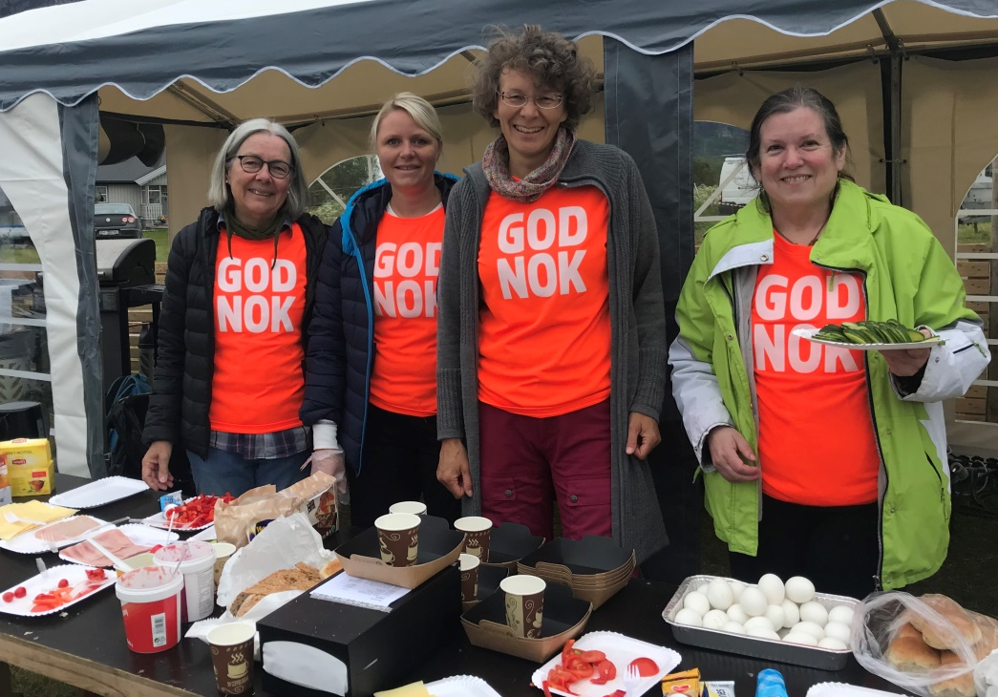

2.9 Brukere
Vi får mange forskjellige henvendelser, men ikke alle er av den karakter at det kan utføres av frivillige, da henvender vi de til den rette instans.
2.10 samarbeid med offentlig helsetjeneste
Vi har ett godt samarbeid med offentlig helsetjeneste. Der vi har god dialog med hjemmetjenesten og omsorgsleder.
2.11 Samarbeid tverrfaglig i Steigen kommune
Frivilligsentralen har samarbeid tverrfaglig, kulturskolen, helse og omsorg, ungdomsarbeider, psykisk helse, helsesøster, Steigenskolen, NAV, eldrerådet og Lev i Steigen.

2.12 Samarbeid med lag og foreninger
Frivilligsentralen har vært bevist på et godt samarbeid med lag og foreninger, og grendelagene. Dette for at frivilligsentralen ikke skal trå inn på deres arrangementer og aktiviteter, men være en samarbeidspart og koordinator. Frivilligsentralen har flere frivillige som er tilknyttet et lag eller forening, men er i tillegg en stor ressurs for frivilligsentralen.
Steigen frivilligsentral
Styret
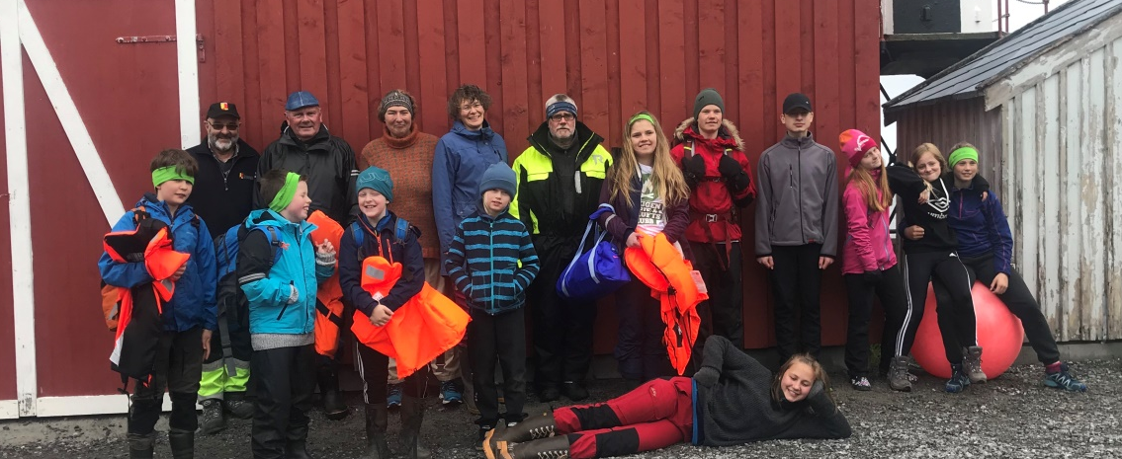
Ferie og friluftsklubb 2018

